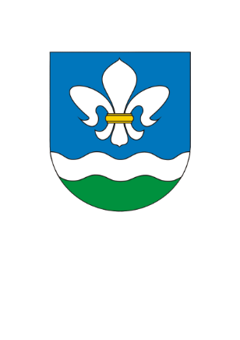
KOMUNIKAT!
Zgodnie z Zarządzeniem Nr 67/2022 Wójta Gminy Lądek z dnia 18 sierpnia 2022 roku,
uprzejmie informujemy, iż w dniach 18-19.08.2022 r. czas pracy pracowników Urzędu Gminy będzie skrócony ze względu na utrzymujące się wysokie temperatury powietrza.
Urząd Gminy w Lądku w dniu 18.08.2022r funkcjonował będzie w godzinach 7³⁰-15⁰⁰, natomiast w dniu 19.08.2022r w godzinach 7³⁰-14⁰⁰.
Za utrudnienia wynikające z zaistniałej sytuacji przepraszamy.

